Министерство науки и высшего образования
Российской Федерации
ФЕДЕРАЛЬНОЕ ГОСУДАРСТВЕННОЕ
БЮДЖЕТНОЕ ОБРАЗОВАТЕЛЬНОЕ УЧРЕЖДЕНИЕ
ВЫСШЕГО ОБРАЗОВАНИЯ
«ВЯТСКИЙ ГОСУДАРСТВЕННЫЙ УНИВЕРСИТЕТ»

Факультет автоматики и вычислительной техники
Кафедра радиоэлектронных средств

Отчёт по дисциплине
«Аппаратные средства вычислительной техники»

Лабораторная работа №2
«Принципы выполнения команд ветвления, организация циклов и подпрограмм»

Вариант 6

Выполнил: | студент группы ИНБб-3301 |  | ______________ |  | /А.И. Койков/
Проверил: | преподаватель кафедры РЭС |  | ______________ |  | /М.А. Земцов/

Киров 2026
Задание по варианту
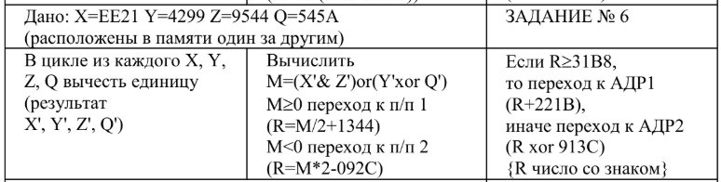

Текст программы
.686
.model flat, stdcall
.stack 100h

.data
X dw 0EE21h
Y dw 04299h
Z dw 09544h
Q dw 0545Ah

X1 dw ?
Y1 dw ?
Z1 dw ?
Q1 dw ?
M dw ?
R dw ?

.code
ExitProcess PROTO STDCALL :DWORD

Start:

; ===== ШАГ 1: X', Y', Z', Q' = X-1, Y-1, Z-1, Q-1 =====
mov ax, X
dec ax
mov X1, ax ; X' = EE20h

mov ax, Y
dec ax
mov Y1, ax ; Y' = 4298h

mov ax, Z
dec ax
mov Z1, ax ; Z' = 9543h

mov ax, Q
dec ax
mov Q1, ax ; Q' = 5459h

; ===== ШАГ 2: M = (X' & Z') or (Y' xor Q') =====
mov ax, X1
and ax, Z1 ; AX = X' & Z' (8400h)
mov bx, ax

mov ax, Y1
xor ax, Q1 ; AX = Y' xor Q' (16C1h)

or ax, bx ; AX = M (96C1h)
mov M, ax

; ===== ШАГ 3: ветвление по M =====
cmp M, 0
jg subp1 ; M > 0 -> подпрограмма 1
jmp subp2 ; M <= 0 -> подпрограмма 2

; ===== ПОДПРОГРАММА 1: R = M/2 + 1344h =====
subp1:
mov ax, M
sar ax, 1 ; деление на 2 со знаком
add ax, 1344h
mov R, ax
jmp check

; ===== ПОДПРОГРАММА 2: R = M*2 - 092Ch =====
subp2:
mov ax, M
sal ax, 1 ; умножение на 2
sub ax, 092Ch
mov R, ax

; ===== ШАГ 5: финальное ветвление =====
check:
cmp R, 31B8h
jge adr1 ; R >= 31B8h -> АДР1
jmp adr2 ; R < 31B8h -> АДР2

; ===== АДР1: R = R + 221Bh =====
adr1:
mov ax, R
add ax, 221Bh
mov R, ax
jmp finish

; ===== АДР2: R = R xor 913Ch =====
adr2:
mov ax, R
xor ax, 913Ch
mov R, ax

; ===== ЗАВЕРШЕНИЕ =====
finish:
invoke ExitProcess, 0

End Start
- Верификация программы
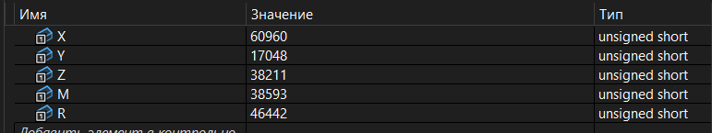
Рисунок 1 – Контрольные значения
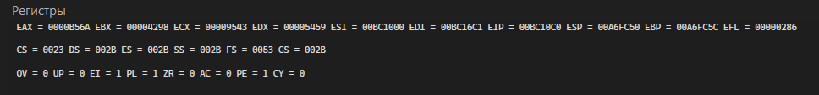
Рисунок 2 – Содержимое регистров
Вывод: В работе изучены команды переходов (jmp, call, ret, loop) и использование стека для вызова подпрограмм. Рассмотрена передача параметров через регистры и стек. Разработана программа на ассемблере с циклами, ветвлениями и подпрограммами, проверенная на тестовых данных.

